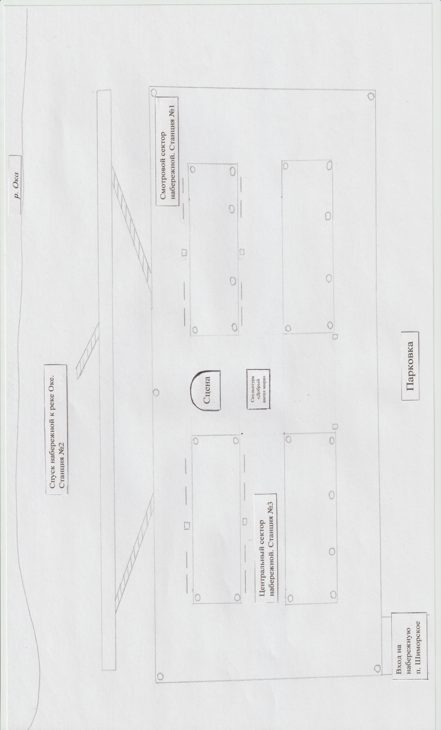**Схема маршрута учебного занятия «Ориентирование на местности»**

Этап №1-2, 5. Сцена.

Этап №3. Сектор набережной перед сценой.

Этап №4. Прохождение станций.